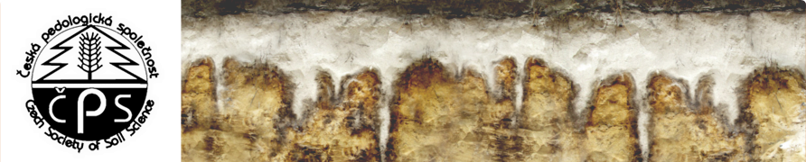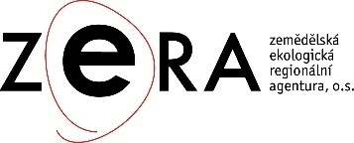

ČPS ve spolupráci s agenturou ZERA

**Iniciativa k Mezinárodnímu roku půdy 2015**

**Naše půda – naše budoucnost.**

**Spojme síly k její ochraně!**

**Současné způsoby hospodaření, průmyslový a urbánní rozvoj vytvářejí kritický tlak na půdu. Znehodnocování půdy a její zábory se stávají neudržitelnými. Abychom předali zdravou a úrodnou půdu i příštím generacím, je nutné společně jednat.**

**Cíle a vize:**

* Spojení iniciativ a vytvoření otevřené platformy pro ochranu půdy
* Koordinace a pořádání akcí
* Informační báze
* Zvýšení povědomí o významu půdy a důležitosti její ochrany
* Odborná podpora a spolupráce na národní a mezinárodní úrovni
* Formulování námětů a návrhů řešení

**Pro koho je tato platforma určena?**

* Odborné, výzkumné a vzdělávací instituce
* Státní a veřejná správa
* Neziskové organizace a sdružení
* Podnikatelé
* Široká veřejnost

**Iniciativu připravili zástupci následujících společností a organizací:**

Česká pedologická společnost

Česká zemědělská univerzita v Praze

Mendelova univerzita v Brně

Přírodovědecká fakulta Univerzity Palackého v Olomouci

Přírodovědecká fakulta Masarykovy univerzity v Brně

Ústřední kontrolní a zkušební ústav zemědělský v Brně

Ústav pro hospodářskou úpravu lesů Brandýs nad Labem

Výzkumný ústav rostlinné výroby, v.v.i., Praha - Ruzyně

Výzkumný ústav zemědělské techniky, v.v.i.,Praha - Ruzyně

Výzkumný ústav meliorací a ochrany půdy, v.v.i., Praha - Zbraslav

Výzkumný ústav lesního hospodářství a myslivosti, v.v.i., Jíloviště - Strnady

Výzkumný ústav pícninářský v Troubsku, s.r.o.

Zemědělská fakulta Jihočeské univerzity v Českých Budějovicích

**Připojte se k nám!**

V Náměšti nad Oslavou 27. 11. 2014